Eclipse 的开发环境配置
准备：
- eclipse：版本Juno Service Release 2
- JDK/JRE：现用统一版本1.7
- apache-tomcat：7.0.32
- Svn插件

如果你看到此文档，那么上面说的需准备的安装文件都可以在此文档的同级目录中找到。

JDK/JRE安装过可不再安装。

Eclipse安装
解压包解压即可。

JDK/JRE：
- 安装JDK/JRE，并配置环境变量
参阅：http://jingyan.baidu.com/article/f96699bb8b38e0894e3c1bef.html
- 在eclipse中配置jdk
Windows->Preference，在Preference面板做如下配置：
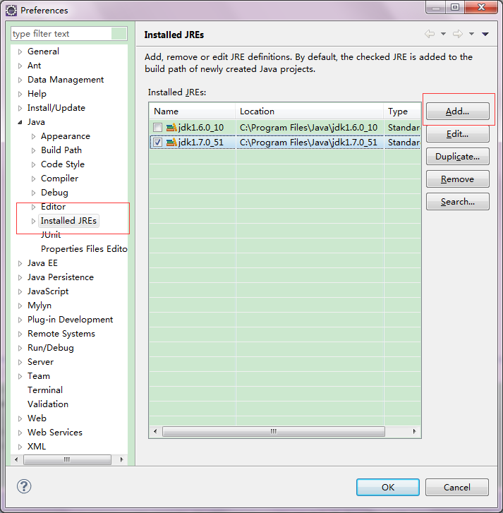
如果以前没有配置过jdk，点击Add，做如下配置：
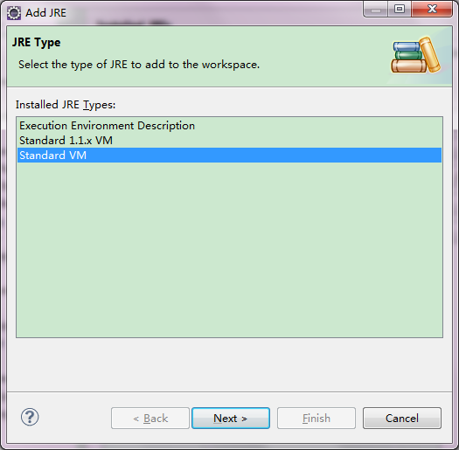
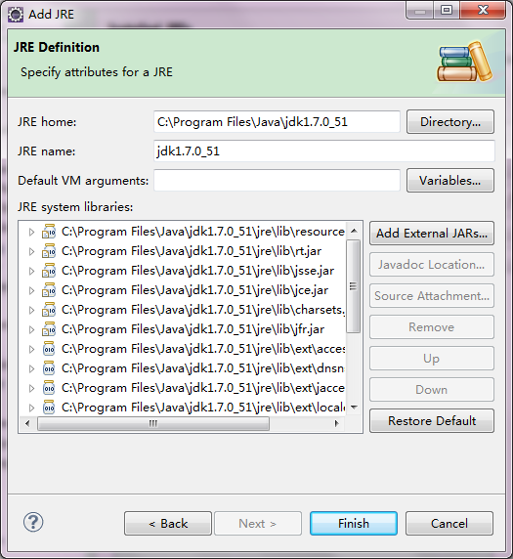
点击Finishing，jdk配置完成

Tomcat安装及配置
- 安装：将apache-tomcat-7.0.32.zip解压即可
- 在eclipse里配置tomcat server
Windows->Preference，在Preference面板做如下配置：
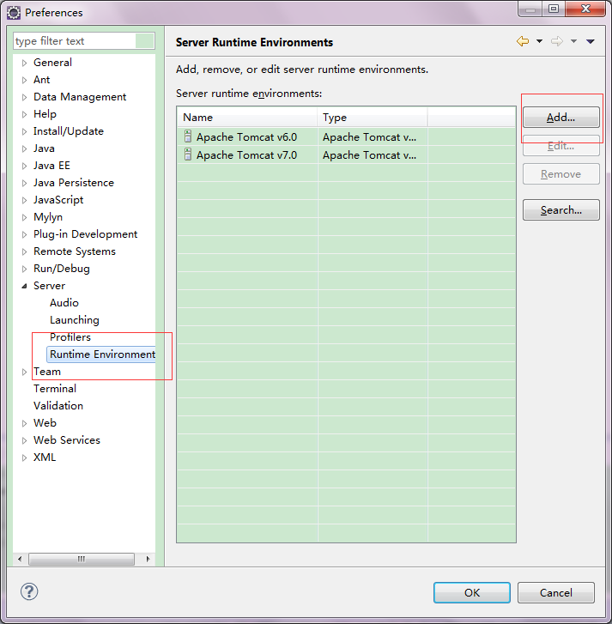
如果以前没有配置过tomcat，点击Add，做如下配置：
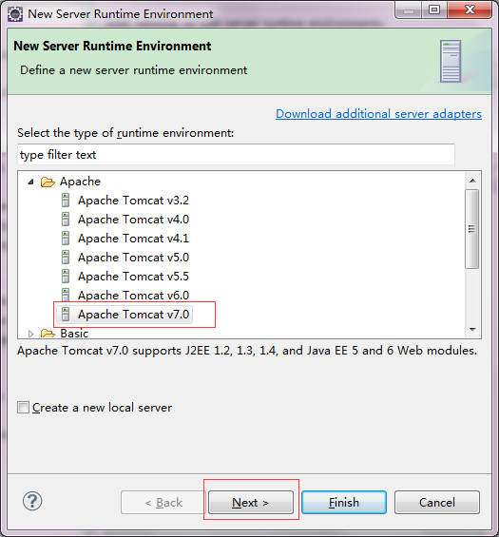
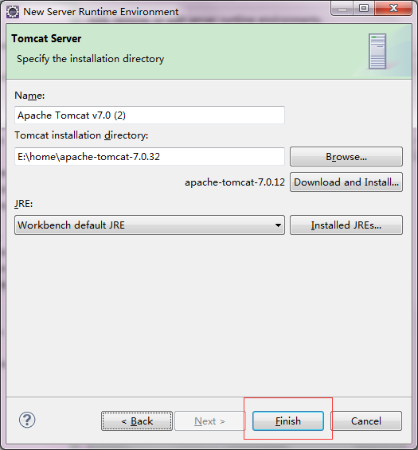
点击Finishing，tomcat server配置完成

注意：
- tomcat server需勾选如下选项：
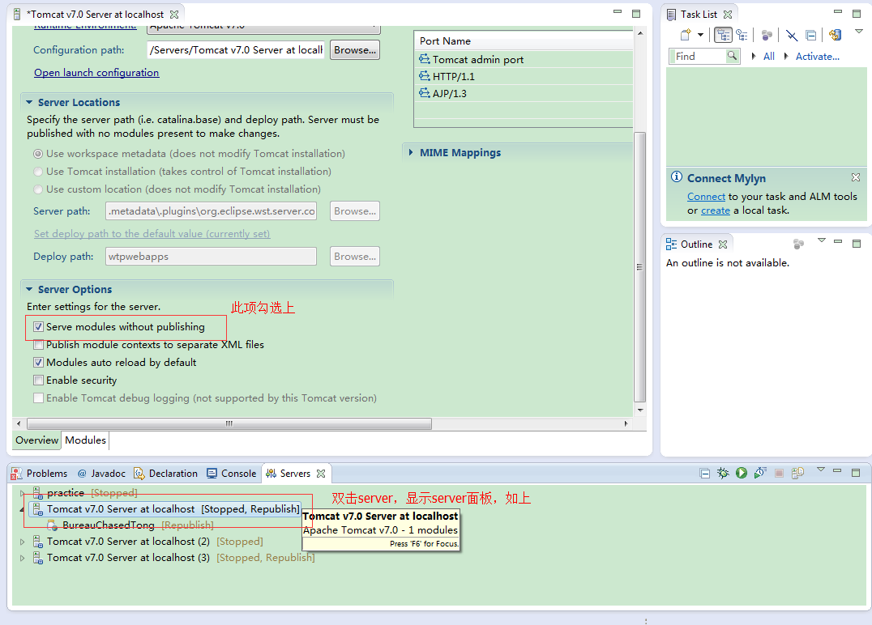
- tomcat server下的catelina.properties文件中的common.loader变量做如下改动：
在common.loader的最后加上,${catalina.home}/lib/gmoft-depend/*.jar，以引用gmoft-depend下的jar包
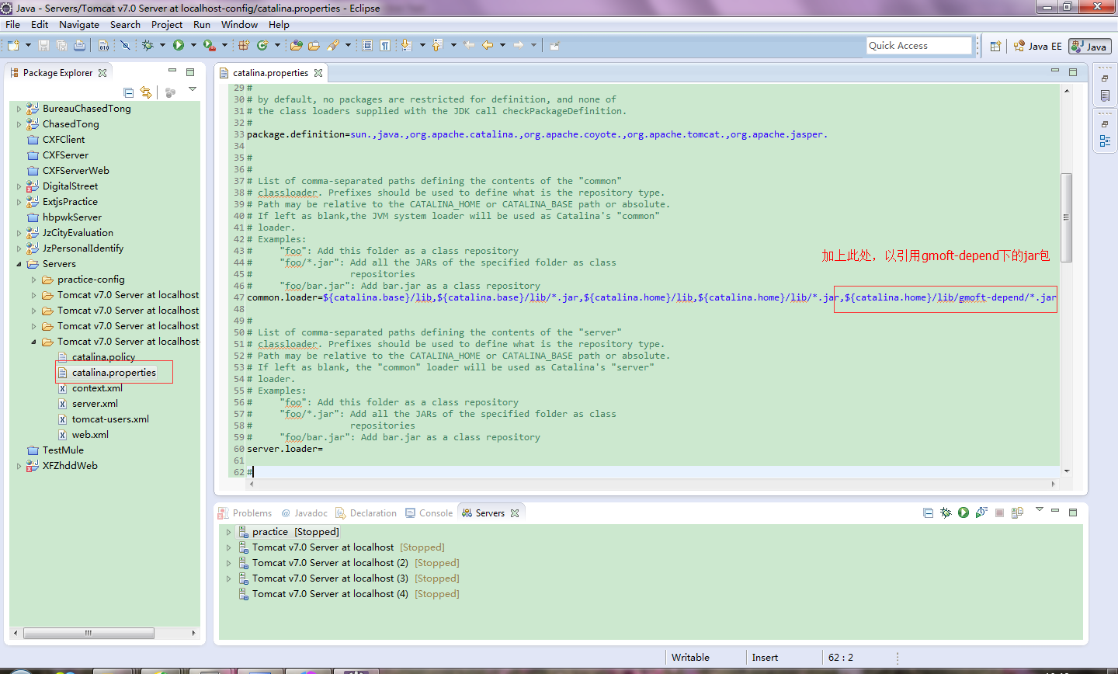

SVN工具
安装svn插件，安装版本：
Name: Subclipse 1.8.x
URL: http://subclipse.tigris.org/update_1.8.x

步骤详见http://jingyan.baidu.com/article/f71d60376b4c571ab741d174.html
注：步骤2处版本号改成如上版本（1.8.x）

引包
前台WebContent->WEB-INF->lib路径下引入此文档的同级目录中“前台引包”文件夹下的jar包

至此，Eclipse开发环境搭建完毕。

